Муниципальное бюджетное общеобразовательное учреждение
«Средняя общеобразовательная школа № 4» города Альметьевск.

Творческий проект по внеурочной деятельности

«КОРМУШКА ДЛЯ ПТИЦ»

Изготовил: ученик 6Б класса: Григорьев Даниэль

Руководитель проекта: учитель технологии
Лилия Павловна

Альметьевск 2020
Содержание
Введение……………………………………………………………стр. 3
Цели и задачи творческого проекта………………………………стр. 4
Актуальность……………………………………………………….стр. 4
Материалы для изготовления……………………… ……………стр. 5
Материалы для изготовления……………………………………..стр. 5
Экологическое обоснование………………………………………стр. 5
Испытание изделия …………………………………………….….стр. 5
Анализ изделия …………………………………………………….стр. 5
Экономический расчёт …………………………………………….стр.6
Реклама изделия и выводы………… ……………………………стр. 6

ВВЕДЕНИЕ
Зимние морозы – это самые тяжелые времена для птичек, ведь найти для себя пропитание им становится все сложнее. Помогать птицам зимой необходимо, иначе многие из них без корма не переживут даже пару холодных дней. Поэтому знать, как сделать красивую кормушку для птиц, просто необходимо. Ее можно сделать самостоятельно. Это и явилось моей целью при выполнении данного проекта «Кормушка для птиц».
Материалы каждый выбирает сам, по возможностям, по желанию. Размещают тоже по-разному - кто-то на балконе или на окне, кто-то в ближайшем парке или в лесу, во дворе.
Бывают очень простые кормушки, сделанные из пакетов из-под молока и сока, пустых пластиковых бутылок. Их преимущество - в простоте изготовления: справится даже девчонка (с помощью взрослых, разумеется, ведь придется работать с острыми ножницами).
Один из самых быстрых способов накормить птиц на улице - это сделать съедобные фигуры. Их называют «зимним угощением». Они могут быть абсолютно разной формы и размера. Существует несколько рецептов приготовления.
Вариант кормушки.

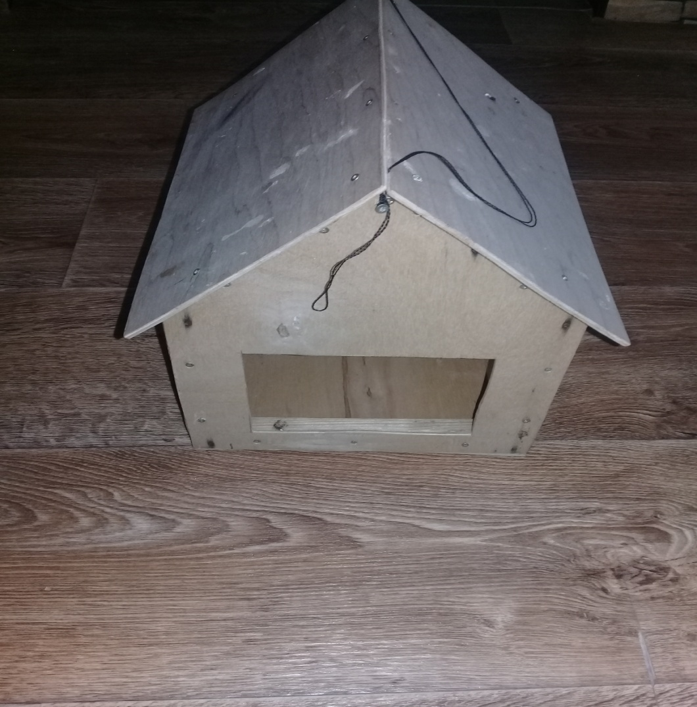

Цели и задачи творческого проекта
Цель: спроектировать и изготовить кормушку для птиц в столярной мастерской.
Название изделия: «Кормушка для птиц».
Функциональное назначение: место кормления маленьких птиц.
Задача: изготовить кормушку отвечающую требованиям.
Когда температура опускается ниже нуля, когда выпадает снег, большинство источников пищи становятся недоступными для птиц. Насекомые спрятались, земля, покрылась снегом. Лишь некоторые деревья сохранили плоды на ветках, и некоторые сорняки с семенами торчат из-под снега. Но и эта еда быстро закончится.
Зимой птицам приходится тратить больше сил и энергии на поиски пищи. Нужно ли говорить, что им также требуется гораздо больше энергии для согрева в зимнее время. Еды зимой меньше, энергии требуется больше. Представьте себе, что за одну только морозную ночь птицы могут тратить до 10% массы тела для согрева! И ситуация может быть трагической, если птица не сможет пополнить свои запасы в течение короткого зимнего дня. А теперь вспомните, что сильные морозы могут держаться неделями…
Особенно трудно приходится маленьким птичкам, у них метаболизм происходит быстрее, чем у крупных птиц, и им требуется относительно больше пищи. К тому же маленькие птицы питаются мелким кормом, который в первую очередь покрывается слоем снега или льда.
Для примера можно привести такую печальную статистку: за среднестатистическую зиму от холода и голода погибает около 90% больших синиц. Вот почему они самые распространенные посетители наших кормушек.
Облегчают птицам поиски еды, а это значит, что они будут тратить меньше сил, что поможет сохранить им энергию.
Много разных птиц прилетает к кормушке: синицы, снегири, воробьи.
Актуальность
В нашей школе много изделий, выполненных своими руками. На уроках технологии я научился различным приемам обработки древесины и решил, что смогу изготовить кормушку сам. Изделия из древесины украсят и обновят внешний облик, территорию нашей школы. Преимущество данного проекта в том, что он без затруднений может быть выполнен одним учеником. В зимний период птицам трудно добывать корм. При изготовлении данного изделия прививается любовь к природе, животным, птицам и бережному отношению к родному краю.
Кормушка должна быть:
- Оригинальной.
2. Красивой.
3. Не сложной в изготовлении.
4. С высокой стойкостью к внешним воздействиям.
5.Выполнена инструментами, имеющимися в гараже.

Материалы для изготовления:

Поз. | Наименование | Материал |  | Кол. | Размер
1 | Дно  кормушки | фанера |  | 1 | 320х320
2 | Деталь крыши | поликарбонат |  | 2 | 320х120
3 | Брусок | сосна |  | 2 | 20х20х150
4 | Саморезы |  |  | 16 | 35×4.5

Экологическое обоснование.
Для изготовления кормушки были использованы отходы производства – пластик, фанера и обрезки ткани. На производстве эти отходы сожгли бы, при этом в атмосферу попали бы вредные вещества, которые получаются в процессе горения химических веществ. Хотя для моей работы понадобилось совсем немного материала, но даже и это может служить примером правильной (безвредной) утилизации отходов.
Помимо этого пластик очень удобный в работе материал, он легко пилится ножовкой и лобзиком, а опилки, которые образуются при этом не такие лёгкие, как древесные, и не вдыхаются, а значит, не вредны для человека, по крайне мере в небольшом количестве. Для соединения деталей мной использовался клей для склеивания пластмасс, но без едкого запаха, а значит не токсичный. Все работы проводились в проветриваемом помещении, в светлое время суток, так что затраты на электроэнергию были минимальные.
Испытание изделия.
Я закрепил кормушку на дереве рядом со школой и насыпал туда семечки. Из окна нашего класса хорошо было видно дерево, на котором висела моя кормушка. День был ветреный, кормушка слегка раскачивалась, это отпугивало голубей, им никак не удавалось присесть, а вот синички, снегири и воробьи ловко влетали в кормушку и лакомились угощеньями. Благодаря тому, что с боков сделан высокий буртик, снег не заметает, а на крючок можно будет вешать кусочек сала.
Анализ изделия.
Берясь за работу, я не думал, как всё получится, как много всего нужно сделать и учесть, чтобы кормушка получилась красивой, надёжной и оригинальной. Я долго не мог решить какой формы сделать кормушку. Мы искали в Интернете, и нашли интересную кормушку. Когда кормушка была уже готова, мама, подсказала мне и помогла украсить кормушку. Я научился рассчитывать деньги и старался экономить. Теперь я понял, что можно сделать кормушку своими руками не хуже, а даже лучше чем в магазине, так как учитываешь все свои требования.
Экономический расчёт.
Материал | Единицы измерения | Единицы измерения | Кол-во | Цена за единицу (руб.) | Сумма  (руб.)
Пластик толщиной 3-5мм | м² | м² | 0,5 | отходы | 0
Фанера | м² | м² | 0,5 | отходы | 0
Саморезы | шт. | шт. | 16 | 1 руб. | 16
Ткань | см | см | 10 | обрезки | 0
Клей | шт. | шт. |  |  | 30
Итого |  |  |  |  | 46 руб.
Электроэнергия: работы проводились в дневное время суток

Амортизация: работы проводились в основном кустарным способом, минимум,используя школьное оборудование (сверлильный станок и
электролобзик).

Реклама изделия.
Оглянитесь вокруг, как много добрых дел ждут нас. Наблюдать за птицами очень интересно и приятно, они такие разные и забавные. Повесив такую кормушку у себя под окном, вы не только сделаете доброе дело, но и получите большое удовлетворение.Спешите делать добро!
Выводы
Изделие получилось оригинальное, красивое, прочное. Оно будет украшать территорию школы, дети из окна смогут наблюдать за поведением птиц и изучать их повадки. Думаю, что своей работой я сделал хороший подарок школе.

